刘春安简介

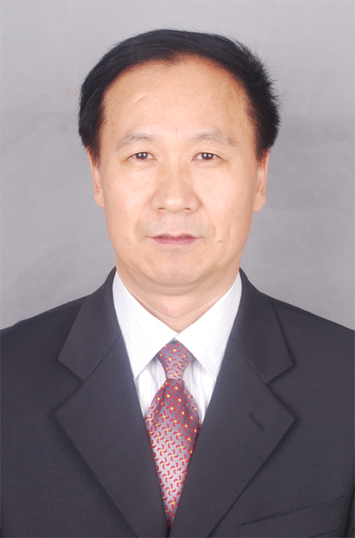
刘春安，主任医师、医院专家委员会主任委员。现兼任中国中西医结合学会血瘀证(消化组)专业委员会委员、山东省医学会消化专业委员会委员、山东省医师协会理事、枣庄市医学会副会长、枣庄市消化内科专业委员会主任委员、枣庄市消化内科协作中心主任、山东大学医学院消化内科专业合作导师、《中国临床医学》杂志编委等。
从事消化专业工作以来，率先在本院引进开展新技术30余项， 近年来主持开展科研项目7项，在国家级及省级学术刊物发表论文46篇，其中在中华医学会系列杂志发表论文12篇。主编、参编专著4部等。先后被授予枣庄市专业技术拔尖人才、枣庄市第六批学科带头人、枣庄市有突出贡献的中青年专家、枣庄市劳动模范、山东省富民兴鲁劳动奖章，连续两届被评为枣庄市十大名医。

